АДМИНИСТРАЦИЯ ГОРОДА ШАХТЫ
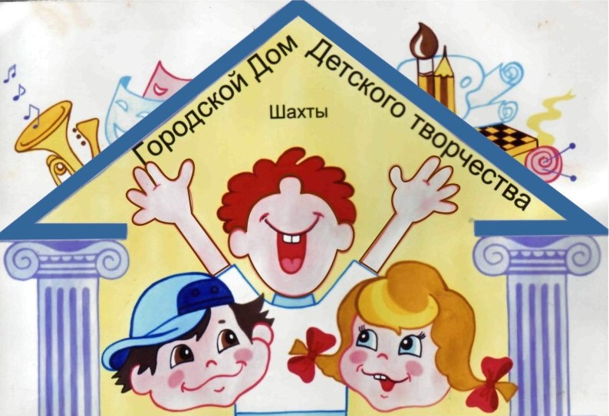

МУНИЦИПАЛЬНОЕ БЮДЖЕТНОЕ ОБРАЗОВАТЕЛЬНОЕ УЧРЕЖДЕНИЕ

ДОПОЛНИТЕЛЬНОГО ОБРАЗОВАНИЯ Г.ШАХТЫ РОСТОВСКОЙ ОБЛАСТИ

«ГОРОДСКОЙ ДОМ ДЕТСКОГО ТВОРЧЕСТВА»
346500 г. Шахты Ростовской обл., ул. Советская, 168, тел. 8 (8636) 22-55-05
E-mail: gddtshakhty@rambler.ru, http://www.gddt61.ucoz.ru

№ 01-05/320
«24» ноября 2016г.

Информация
об итогах городского конкурса «Минута славы»

В Городском Доме детского творчества 22.11.2016г состоялся городской конкурс «Минута славы». В мероприятии приняли участие 33 конкурсанта из 20 образовательных организаций города №№: СОШ 1, 5, 14, 20, 21, 22, 25, 27, 31, 32, 35, 36, 37, 38, 41, 49; гимназия им. А.С. Пушкина, лицей № 3, 6, 26.
Жюри конкурса:
Рябинская Л. П. – преподаватель предметно-цикловой комиссии «сольное и хоровое народное пение» Шахтинского музыкального колледжа.
Глушаков Г.А. – педагог дополнительного образования высшей квалификационной категории, руководитель ВИА «Юность».
Соколова Т.В. – педагог дополнительного образования высшей квалификационной категории, педагог по вокалу театра – студии «Синяя птица».
Тананакина Т.В. – педагог дополнительного образования высшей квалификационной категории, руководитель театра – студии «Синяя птица».
Ткачев А.Б. – педагог дополнительного образования первой квалификационной категории, руководитель театра – шоу «Аншлаг».
Лаппа Н.В. – кандидат в мастера спорта по спортивной гимнастке. Педагог дополнительного образования первой квалификационной категории, хореограф народного ансамбля спортивного бального танца «Па+Па».
Апалькова Э.А. – руководитель танцевального коллектива «ГрандДанс».
По итогам оценки творческих номеров участников, результаты в каждой номинации распределились следующим образом:
Номинация «Инструментальная музыка»
I место - ВИА «Огонь» (МБОУ СОШ № 37).
II место - Некрушец Софья (МБОУ лицей № 3).
III место - Кобелев Владимир (МБОУ СОШ № 25).

Номинация «На театральных подмостках»
I место - Филиппова Александра, (МБОУ гимназия им. А.С. Пушкина).
I место - Степанова Дарья (МБОУ СОШ № 32).
I место - Трио «Трое» (МБОУ СОШ № 37).
II место - Путинцев Тимофей, (МБОУ СОШ № 5).
II место - Черничко Полина (МБОУ СОШ № 1).

Номинация: «Оригинальный жанр»
I место - Даничева Иветта (МБОУ СОШ № 41).

Номинация: «Золотой голос школы» (сольное пение)
Гран - при - Рыжов Кирилл (МБОУ СОШ № 27).
I место - Багирова Александра (МБОУ СОШ № 49).
I место - Нежнова Елизавета (МБОУ СОШ № 20).
I место - Сафарян Андреа (МБОУ лицей № 26).
II место - Пирогова Арина (МБОУ СОШ № 21).
II место - Гугасари Ангелина (МБОУ СОШ № 22).
II место - Шеркажухова Александра (МБОУ СОШ № 38).
III место - Беляева Ангелина (МБОУ лицей № 6).
III место - Лебедева Виталина (МБОУ СОШ № 35).

Диплом участника - Мороз Юлия (МБОУ СОШ № 41).
Диплом участника - Перец Юлия (МБОУ СОШ № 5).
Диплом участника - Пирогов Радомир (МБОУ СОШ № 21).
Диплом участника - Харагозян Дарья (МБОУ СОШ № 35).
Диплом участника - Бакаева Софья (МБОУ СОШ № 36).
Диплом участника - Жакулина Ксения (МБОУ СОШ № 31).

Номинация «Танцуй, пока молодой!».
I место - Дуэт «танец» (МБОУ лицей № 3).
I место - Хореографический ансамбль «Мелисса» (МБОУ СОШ № 25).
I место - Симонова Ангелина (МБОУ СОШ № 32).
II место - Фоменко Виктория (МБОУ СОШ № 27).
III место - Шахманов Кирилл (МБОУ СОШ № 22).

Диплом участника - Акопова Анастасия (МБОУ лицей № 6).
Диплом участника - Орлова Анастасия (МБОУ СОШ № 14).
Диплом участника - Тартанова Арина (МБОУ Лицей № 26).
Диплом участника - Кандакова Анастасия (МБОУ СОШ № 36).

Директор МБОУ ДО ГДДТ Е.П. Борисова

